### **Упражнение - Базовое форматирование**

* Создайте простую столбчатую диаграмму, используя данные о продажах по месяцам.
* Добавьте заголовок, подписи осей, легенду.
* Измените цвета столбцов, шрифт и размер текста.

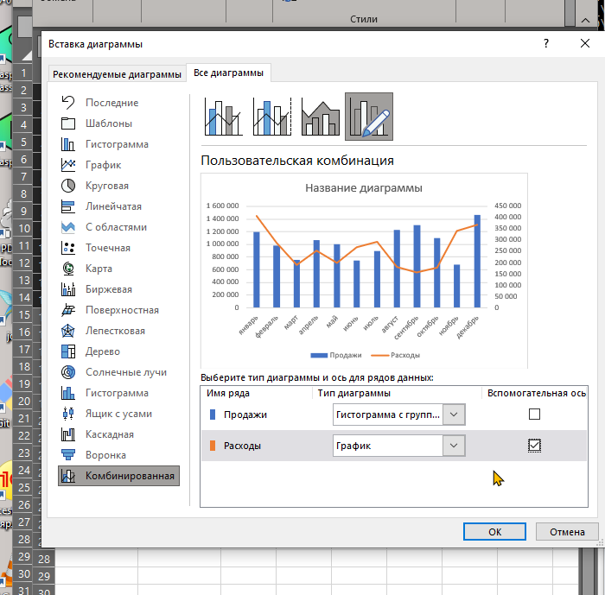

сделаем одинаковую шкалу для обеих вертикальных осей

